1. Implement union. Take inputs from the user and make a union array of int/char.

Solution:

#include<iostream>

using namespace std;

union Uni{

    int i;

    char c;

};

int main() {

    union Uni arr[100];

    int tags[100];

    int n;

    cout<<"Enter number of elements: ";

    cin>>n;

    for (int i=0; i<n; i++){

        cout<<"Press 1 for character and 0 for number: ";

        cin>>tags[i];

        cout<<"Enter Number or Character: ";

        if (tags[i] == 0){

            cin>>arr[i].i;

        } else {

            cin>>arr[i].c;

        }

    }

    for (int i=0; i<n; i++) {

        if (tags[i] == 0){

            cout<<arr[i].i<<" ";

        }else {

            cout<<arr[i].c<<" ";

        }

    }

    return 0;

}

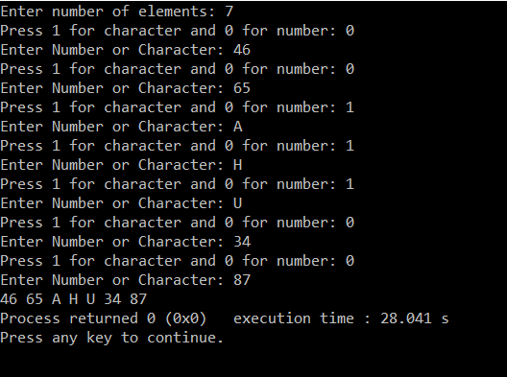

1. Ask user whether the number should be in beginning or end and take the number. Then arrange it in an array.

Solution:

#include<iostream>

using namespace std;

int main() {

    int arr[100];

    int n, choice;

    cout<<"Enter number of elements: ";

    cin>>n;

    int l=0;

    int h=n-1;

    for (int i=0; i<n; i++){

        cout<<"Press 1 for end and 0 for beginning: ";

        cin>>choice;

        cout<<"Enter Number: ";

        if (choice == 0){

            cin>>arr[l];

            l++;

        } else {

            cin>>arr[h];

            h--;

        }

    }

    for (int i=0; i<n; i++) {

        cout<<arr[i]<<" ";

    }

    return 0;

}

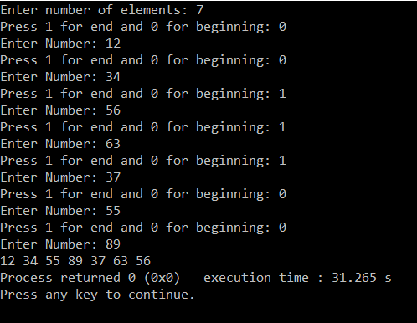

1. Implement Union ask user the input and its type. Then if it’s an integer place it from beginning and if it’s a character place it from end.

Solution:

#include<iostream>

using namespace std;

union Uni{

    int i;

    char c;

};

int main() {

    union Uni arr[100];

    int tags[100];

    int n, choice;

    cout<<"Enter number of elements: ";

    cin>>n;

    int l=0;

    int h = n-1;

    for (int i=0; i<n; i++){

        cout<<"Press 1 for character and 0 for number: ";

        cin>>choice;

        cout<<"Enter Number or Character: ";

        if (choice == 0){

            cin>>arr[l].i;

            tags[l] = 0;

            l++;

        } else {

            cin>>arr[h].c;

            tags[h] = 1;

            h--;

        }

    }

    for (int i=0; i<n; i++) {

        if (tags[i] == 0){

            cout<<arr[i].i<<" ";

        }else {

            cout<<arr[i].c<<" ";

        }

    }

    return 0;

}

